Министерство образования и науки Челябинской области
Государственное бюджетное
профессиональное образовательное учреждение
«Челябинский педагогический колледж № 2»

«ФЕСТИВАЛЬ ПАТРИОТИЧЕСКОЙ ПЕСНИ
«БИТВА ХОРОВ»
Номинация: проект

Галеева Марина Римовна, преподаватель,
педагог дополнительного образования

Челябинск
2021
Актуальность проекта

В Указе Президента РФ «О национальных целях и стратегических задачах развития Российской Федерации на период до 2024 года» Президент России В.В. Путин сделал акцент на воспитание гармонично развитой и социально ответственной личности на основе духовно-нравственных ценностей народов Российской Федерации, исторических и национально-культурных традиций.
Духовно-нравственное развитие, воспитание и социализация обучающихся, формирование коммуникативных компетенций определены как задачи первостепенной важности и в Законе «Об образовании в РФ».
Это связано с целым рядом объективных причин:
- усиливаются процессы размывания духовной самобытности российской культуры, утрачивается историко-культурная самобытность отдельных территорий, поселений, малых городов;
- снижаются показатели духовной жизни общества;
- происходит значительная переориентация общественного сознания с духовных, гуманистических ценностей на ценности материального благополучия.
Нужны кардинальные изменения в системе воспитания, которая в последние годы, утратив системность и индивидуальность, приобрела поверхностный характер. Всё больше людей приходят к пониманию того, что для духовного возрождения общества не достаточно только знаний.
Одной из важных сторон духовно-нравственного воспитания, является гражданско-патриотическое воспитание молодежи. Патриотизм – важнейшее духовное состояние личности и государства, один из важнейших элементов общественного сознания, фактор сохранения общественной стабильности. В словаре С.И. Ожегова патриотизм трактуется как «преданность и любовь к своему отечеству, к своему народу».
Специфика гражданско-патриотического воспитания молодежи в системе профессионального образования должна заключаться в особых возможностях внеучебной, дополнительной образовательной деятельности, в процессе которой на основании добровольного и свободного выбора студента происходит его личностное развитие, оказывающее воздействие на интеллектуальную, эмоциональную и поведенческую сферу обучающегося, развития его профессиональных компетенций.
День Победы - один из самых светлых и ярких праздников нашей страны. В памяти народов нашей страны никогда не сотрутся горе и страдания, которая принесла нам война. Еще живы свидетели того времени, которые могут подтвердить правдивость тех событий. Мужество людей нашей страны не знало границ. Мы должны сохранить и передать будущим поколениям, в том числе и музыкальный песенный репертуар, который помогал победить и выстоять в трудное время войны, сохраняя память о ней в послевоенные годы.
В Российской системе образования детское и юношеское хоровое пение всегда занимало приоритетное место.
Вокально-хоровой жанр является самым демократичным видом искусства. По статистическим данным, в последнее время интерес к хоровому искусству у молодежи снижается. Как следствие, резко возрастает музыкальная безграмотность детей и молодежи, а хоровое музицирование, являющееся одной из народных традиций, фактически исчезает из жизни подрастающего поколения.
Сегодня общество нуждается в том, чтобы вернуть молодому поколению чувство товарищества, чувство локтя, взаимной ответственности. В хоре лучше всего воспитывается чувство ансамбля, ощущение, что вместе ты можешь сделать то, что не способен сделать один. Хоровое пение гармонизирует личность участников, приносит умиротворение, гордость за совместно достигнутый результат.
Участие в самодеятельных хоровых коллективах помогает воспитанию молодежи в духе коллективизма, взаимопомощи, дисциплинированности и организованности.
Коллективный характер и широкая доступность при большой силе художественного воздействия делают этот вид музыкального исполнительства самым массовым и одновременно самым действенным средством приобщения людей к ценностям музыкальной культуры.
Седьмой год в Государственном бюджетном профессиональном образовательном учреждении «Челябинский педагогический колледж № 2» в канун праздника Великой Победы проходит фестиваль патриотической песни «Битва хоров», посвященном Великой Отечественной войне, который способствует решению различных задач. С одной стороны оно, формирует у молодежи высокую самооценку, уверенность в собственных силах, нацеленность на результат, с другой стороны способствует гражданско-патриотическому воспитанию.
Участие в хоре (фестивале патриотической песни) направлено не только на развитие личностных качеств студентов, но и профессиональному становлению студентов – будущих воспитателей и учителей начальных классов, приобретению опыта в организации фестивалей и других форм работы, используемых в рамках дополнительного образования, организации внеурочной и досуговой деятельности детей дошкольного и младшего школьного возраста.
Студенты педагогического колледжа – это будущие педагоги, требования к которым возрастают в современном обществе, не только как профессионалам своего дела, но и как к носителям культуры, участвующим в формировании будущего поколения, граждански зрелым личностям.

Паспорт проекта духовно-нравственного воспитания

Фестиваль патриотической песни «Битва хоров»

Вид проекта | Творческий, образовательный
Продолжительность проекта | Долгосрочный с предъявлением результата в апреле мае (ежегодно)
Участники проекта | Студенты, преподаватели ГБПОУ «Челябинский педагогический колледж № 2»
Цель | Гражданско-патриотическое воспитание, развитие творческой активности студентов колледжа, как основы профессионального становления и личностного развития, посредством участия в фестивале патриотической песни, посвященном Великой Отечественной войне.
Задачи | 1. Приобщение студентов к героической истории Российского государства, пропаганда и популяризация подвига советского народа в Великой Отечественной войне.  2. Формирование у обучающихся нравственных ценностей и активной жизненной позиции.  3. Популяризация хорового пения, поддержка и развитие хоровых традиций, активная пропаганда лучших образцов отечественной музыкальной культуры и наиболее интересных сочинений отечественных авторов военно-патриотической песни.  4. Создание условий для возрождения традиций хорового пения в образовательных учреждениях.  5. Популяризация песен военных лет как особого и значимого социально-культурного пласта отечественной культуры.  6. Воспитание эмоционально-ценностного отношения к произведениям вокально-хорового искусства.  7. Развитие коммуникативной компетентности обучающихся через формирование умения работать в команде, умения выстраивать отношения и согласовывать действия с другими участниками конкурса.  8. Расширение круга интересов обучающихся, содействие в удовлетворении ими духовных, интеллектуальных, творческих и социальных потребностей, стремления к духовному и физическому совершенству.  9. Формирование практических профессиональных навыков по организации гражданско-патриотического воспитания будущих педагогов.
Проблема | В современном мире важным является сохранение памяти об истории Великой Отечественной войны 1941-1945гг. Современная молодежь теряет основополагающие жизненные ориентиры, утрачивая чувство коллективизма, приобщения к национальным ценностям и культуре. Современные образовательные учреждения нуждаются в педагогах, выпускниках колледжа, способных вписаться в систему гражданско-патриотического воспитания образовательных учреждений и осуществлять его на практике со своими воспитанниками.
Планируемый результат | - развитие гражданско-патриотических чувств студентов;  - развитие творческого потенциала студентов;  - профессиональное становление студентов – будущих воспитателей и учителей начальных классов.
Этапы работы над проектом
1 этап  (информационный) подготовительный | 1. Разработка положения фестиваля патриотической песни «Битва хоров».  2. Издание приказа об организации фестиваля патриотической песни «Битва хоров».  3. Заседание Студенческого Совета «Об организации и проведении фестиваля патриотической песни «Битва хоров».
2 этап  (практический). Практическая деятельность обучающихся | 1. Определение наставников в подготовке песни к участию в фестивале патриотической песни «Битва хоров»  2. Выбор песни, работа в группах  3. Изучение истории песни и исторических событий с ней связанных, просмотр художественных фильмов, встречи с ветеранами, родителями с целью изучения Истории семьи в период Великой Отечественной войны, подготовка материалов для стены Памяти  4. Подготовка оформления выступления группы (видео-, презентации, костюмов и т.д.)  5. Репетиционный период  6. Участие в отборочном туре фестиваля
3 этап.  Итог (презентация результатов) | 1. Фестиваль патриотической песни «Битва хоров» с приглашением ветеранов, преподавателей, студентов, работодателей  2. Награждение участников.
Роль родителей (лиц, их заменяющих) в реализации проекта | Родители, как основные носители культуры, являются также участниками подготовки к Фестивалю. Родители рассказывают своим детям (студентам колледжа) о героях Великой Отечественной войны в их семье, о подвиге народа, о песнях войны, оказывают помощь в подготовке к Фестивалю.
Продукт проекта | 1.Фестиваль патриотической песни «Битва хоров».  2.Видеозапись фестиваля и материалов для музея колледжа  3.Материалы для газеты колледжа.  4.Материалы для размещения на сайте колледжа
Перспектива проекта | - участие в городских, областных, межрегиональных, всероссийских фестивалях военно-патриотической песни;  - организация фестивалей военно-патриотической песни в рамках своей профессиональной деятельности в образовательных организациях .

Приложение 1.

Положение
о проведении Фестиваля патриотической песни «Битва хоров»
в Государственном бюджетном профессиональном образовательном учреждении «Челябинский педагогический колледж № 2»

I. Общие положения
1. Настоящее Положение о проведении Фестиваля патриотической песни «Битва хоров» в Государственном бюджетном профессиональном образовательном учреждении «Челябинский педагогический колледж № 2» (далее Положение) определяет порядок и регламент проведения колледжного Фестиваля патриотической песни «Битва хоров» (далее Фестиваль) в рамках реализации духовно-нравственного воспитания в Государственном бюджетном профессиональном образовательном учреждении «Челябинский педагогический колледж № 2».
2. Фестиваль проводится в целях гражданско-патриотического воспитания, развития творческой активности студентов колледжа, как основы профессионального становления и личностного развития.
3. Задачи Фестиваля:
- Приобщение студентов к героической истории Российского государства, пропаганда и популяризация подвига советского народа в Великой Отечественной войне.
- Формирование у обучающихся гражданских качеств, нравственных ценностей и активной жизненной позиции.
- Популяризация хорового пения, поддержка и развитие хоровых традиций, активная пропаганда лучших образцов отечественной музыкальной культуры и наиболее интересных сочинений отечественных авторов.
- Популяризация песен военных лет как особого и значимого социально-культурного пласта отечественной культуры
- Воспитание эмоционально-ценностного отношения к произведениям вокально-хорового искусства.
- Развитие коммуникативной компетентности обучающихся через формирование умения работать в команде, умения выстраивать отношения и согласовывать действия с другими участниками конкурса;
- Расширение круга интересов обучающихся, содействие в удовлетворении ими духовных, интеллектуальных, творческих и социальных потребностей, стремления к духовному и физическому совершенству;

II. Участники Фестиваля
4. Участниками Фестиваля являются студенты очного и заочного отделения Государственного бюджетного профессионального образовательного учреждения «Челябинский педагогический колледж № 2», обучающиеся по специальности 44.02.01 «Дошкольное образование», 44.02.02 «Преподавание в начальных классах», кураторы групп, преподаватели.
III. Регламент организации Фестиваля
5. Для проведения Фестиваля создается рабочая группа под руководством заместителя директора по воспитательной работе.
6. Рабочая группа:
1) организует информационное сопровождение Фестиваля;
2) утверждает состав жюри и регламент работы;
3) организует отборочный тур и Фестиваль;
4) утверждает порядок проведения мероприятия и церемонии награждения победителей Фестиваля;
5) организует приглашение ветеранов, преподавателей, студентов, работодателей в качестве зрителей на Фестивале.
7. Жюри Фестиваля:
1) обеспечивает объективную оценку подготовки участников Фестиваля;
2) оценивает:
- соответствие содержания песен цели и задачам Фестиваля;
- исполнительское мастерство;
- качество оформления (внешний вид, атрибутика);
- соответствие презентации идее песни;
- сплоченность группы;
- присутствие куратора;
3) определяет победителя
8. Решение жюри принимается голосованием и оформляется протоколом. Председатель жюри обладает правом решающего голоса.
При оценивании жюри руководствуется следующими критериями:
1) творческий подход к исполнению (оформлению);
2) сценическое обаяние (внешний вид участников, костюмы);
3) глубина и художественный уровень исполнения.

IV. Порядок проведения Фестиваля
9. Фестиваль проводится в три этапа:
1) Выбор песни, репетиционный период. За каждой учебной группой (хором) закрепляется наставник (куратор группы, преподаватель). Сроки проведения Фестиваля: долгосрочный с предъявлением результата в апреле- мае (ежегодно).
2) Отборочный тур Фестиваля. В отборочном туре участвуют все сформировавшиеся на предыдущем этапе группы (хоры) при сопровождении наставника. Место проведения: актовый зал Государственного бюджетного профессионального образовательного учреждения «Челябинский педагогический колледж № 2». Сроки проведения: апрель (дата определяется ежегодно приказом директора колледжа). Рабочая группа определяет участников концерта.
3) Фестиваль патриотической песни «Битва хоров» организуется в форме концерта в актовом зале Государственного бюджетного профессионального образовательного учреждения «Челябинский педагогический колледж № 2». Сроки проведения: апрель (точная дата определяется ежегодно приказом директора колледжа). Для участия в Фестивале допускаются группы, прошедшие отборочный тур.
4) Итоги фестиваля подводятся в день концерта Фестиваля патриотической песни «Битва хоров».
Победители (1 место) и призеры (2,3 место) награждаются дипломами и грамотами Государственного бюджетного профессионального образовательного учреждения «Челябинский педагогический колледж № 2».

V. Подведение итогов Фестиваля
В Фестивале могут принимать участие хоры из других профессиональных, общеобразовательных организаций, хоры преподавателей, ветеранов колледжа

Приложение 2.
Фотоматериал. Организация фестиваля патриотической песни
«Битва хоров»

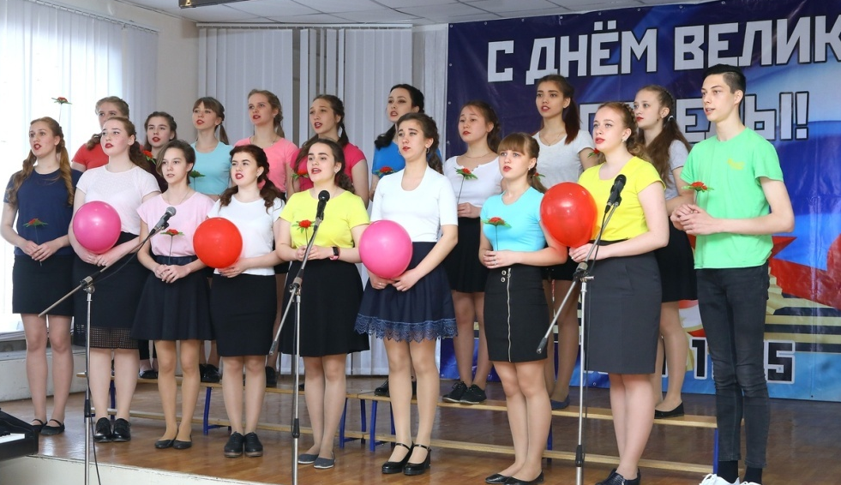

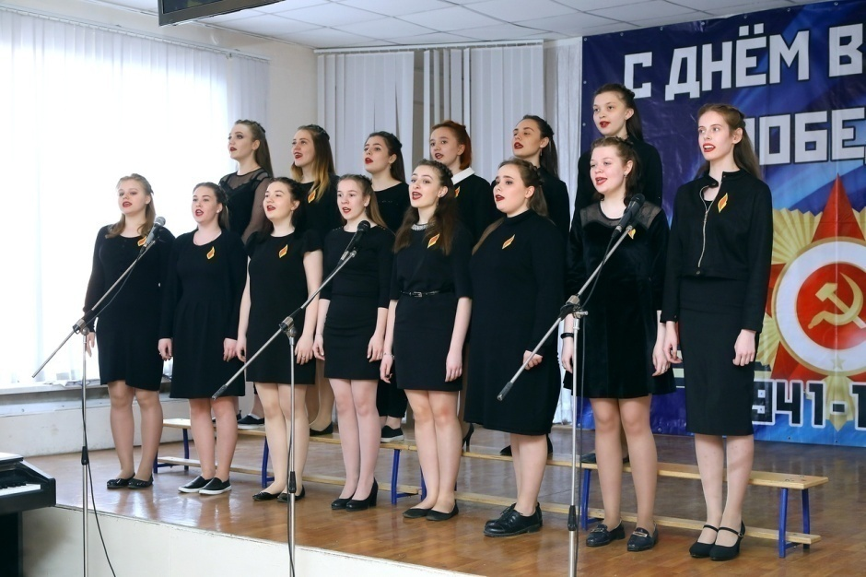

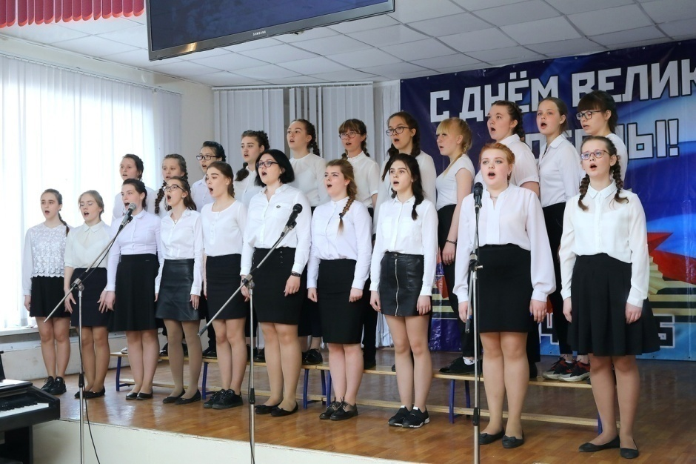

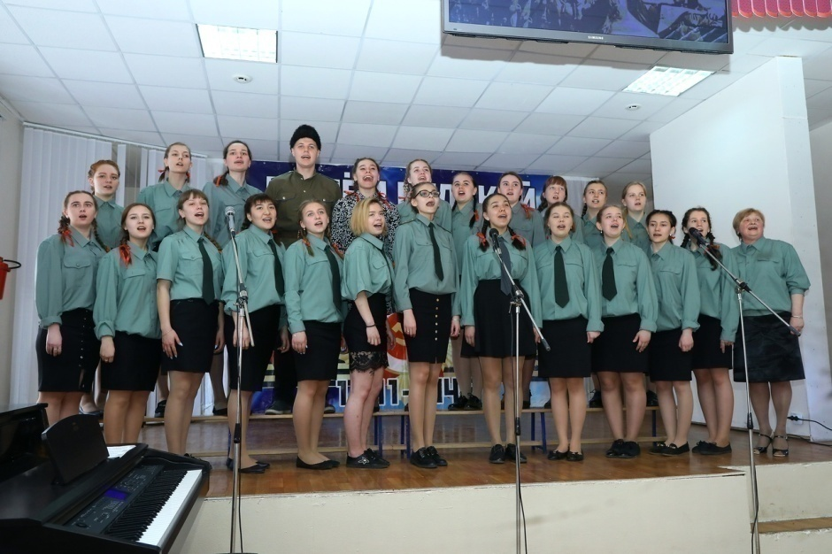

Приложение 3.

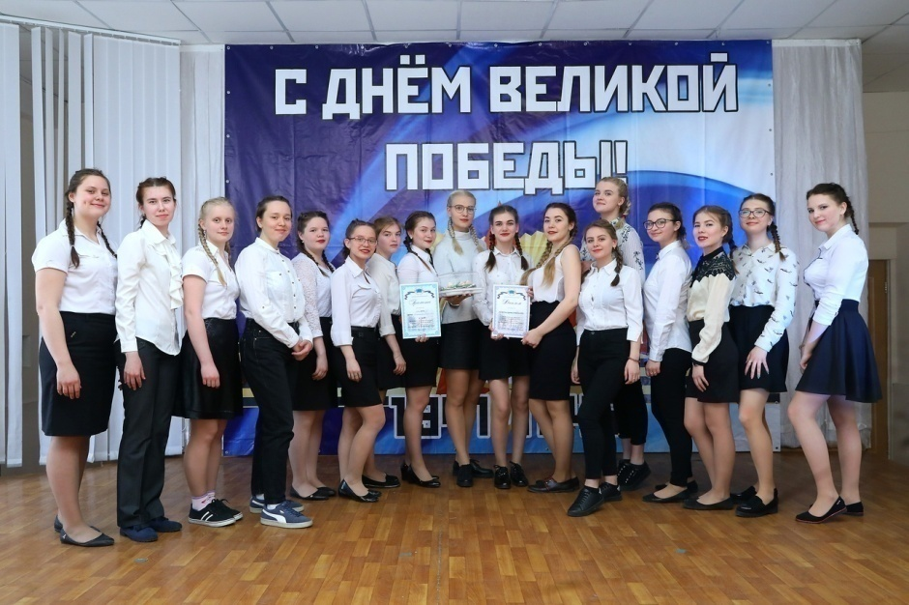

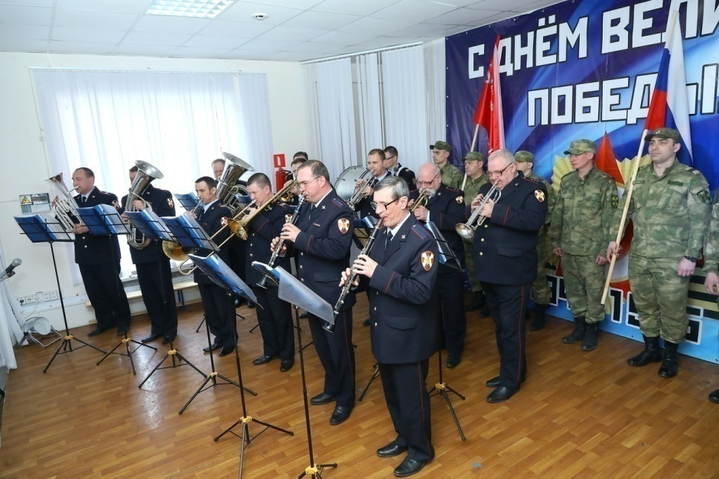

Приложение 3
Отзывы о Фестивале патриотической песни «Битва хоров»

